TASKMASTER

Reto 6 – Pruebas y mejora del sistema

1. Introducción
En este reto se han realizado pruebas sobre la aplicación TaskMaster para detectar errores, mejorar el código y comprobar el funcionamiento de las partes más importantes del sistema.
También se han añadido pruebas unitarias con JUnit, mejoras en la validación de datos y documentación técnica mediante Javadoc.

2. Diseño de pruebas

2.1 Casos de prueba definidos

ID | Caso de prueba | Resultado esperado
CP-01 | Crear una tarea con fecha límite anterior a la fecha de inicio | El sistema debe mostrar un error y no crear la tarea
CP-02 | Cambiar el estado de una tarea inexistente | El sistema debe mostrar “Tarea no válida”
CP-03 | Eliminar una tarea inexistente | El sistema debe mostrar un mensaje de error
CP-04 | Crear una tarea con un usuario inexistente | El sistema no debe permitir la creación
CP-05 | Introducir una fecha con formato incorrecto | El sistema debe mostrar error de formato
CP-06 | Seleccionar una categoría inexistente | El sistema debe mostrar “Categoría no válida”
CP-07 | Seleccionar un estado inexistente | El sistema debe mostrar “Estado no válido”

3. Corrección y mejora del sistema

3.1 Error detectado
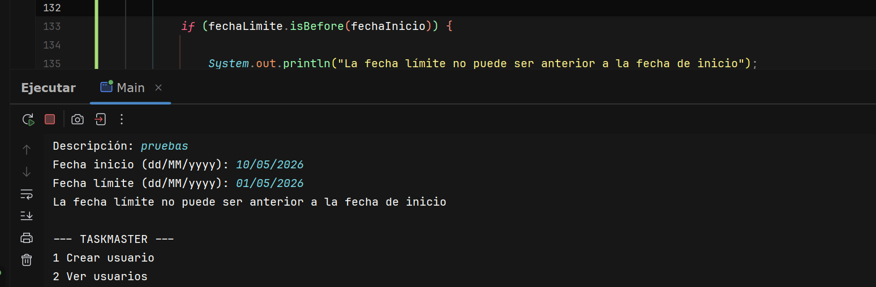

Durante las pruebas realizadas se detectó que el sistema permitía crear tareas con una fecha límite anterior a la fecha de inicio.
Esto podía provocar inconsistencias en los datos y errores en la gestión de tareas.

3.2 Corrección aplicada

Se añadió una validación en el proceso de creación de tareas para comprobar que la fecha límite no fuese anterior a la fecha de inicio.
Si el usuario introduce una fecha incorrecta, el sistema muestra un mensaje de error y cancela la creación de la tarea.
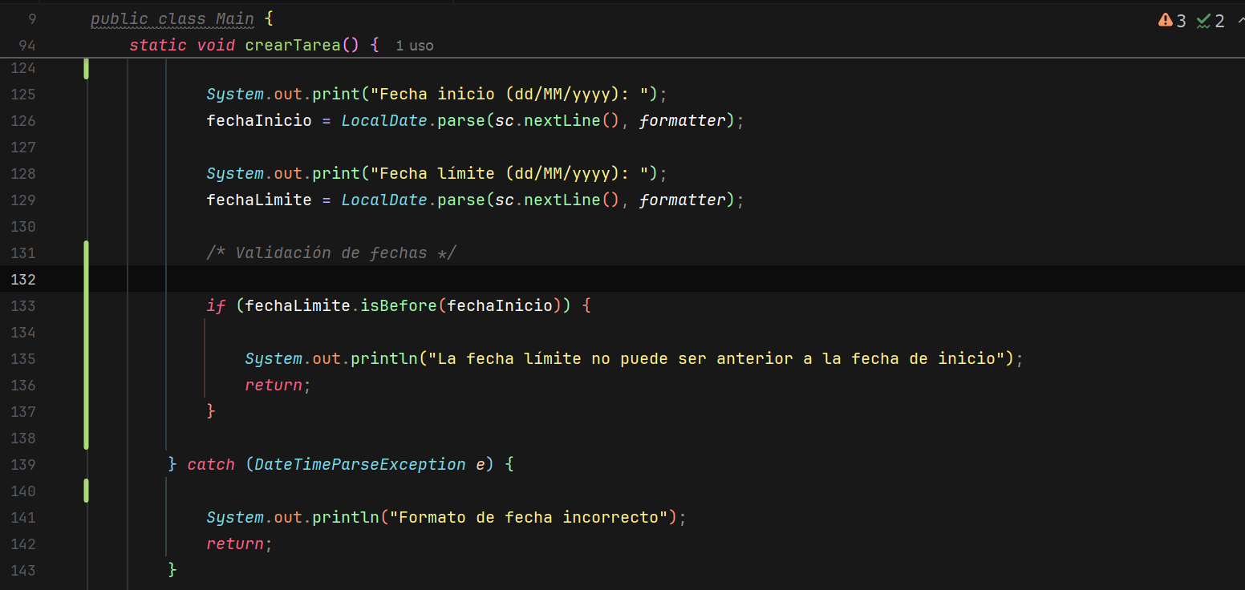

3.3 Validación de tareas inexistentes

También se comprobó el comportamiento del sistema al intentar modificar tareas inexistentes.
Al introducir un identificador no válido, el sistema detecta el error y muestra un mensaje indicando que la tarea no existe.
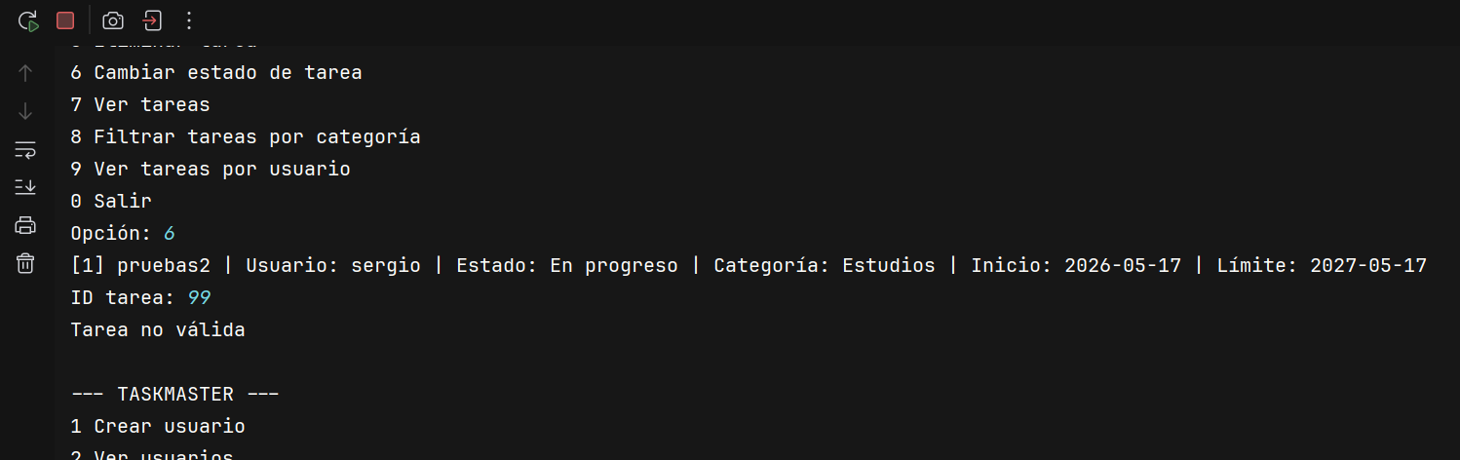

4. Pruebas unitarias con JUnit

4.1 Métodos testeados
Se creó la clase MainTest.java dentro de la carpeta src/test/java para realizar las pruebas unitarias con JUnit.
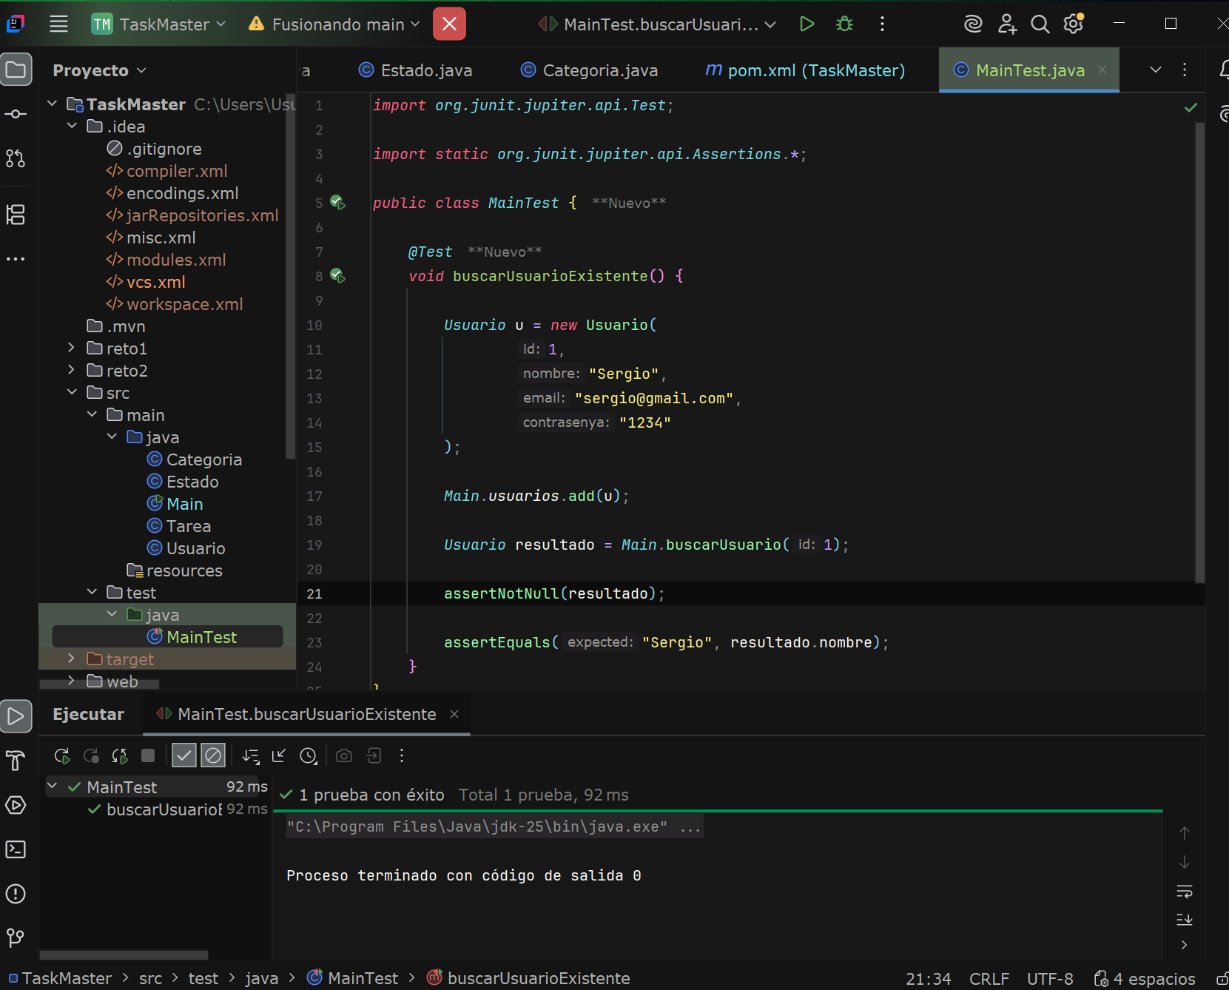
Se realizaron pruebas unitarias con JUnit para comprobar el funcionamiento de algunos métodos de la aplicación.
En este caso se verificó el método buscarUsuario(), comprobando que el sistema devuelve correctamente un usuario existente a partir de su identificador.

4.2 Resultados de las pruebas
Las pruebas realizadas finalizaron correctamente, verificando el comportamiento esperado del método probado.
Esto permitió comprobar el correcto funcionamiento de la búsqueda de usuarios dentro del sistema.

4.3 Pruebas realizadas

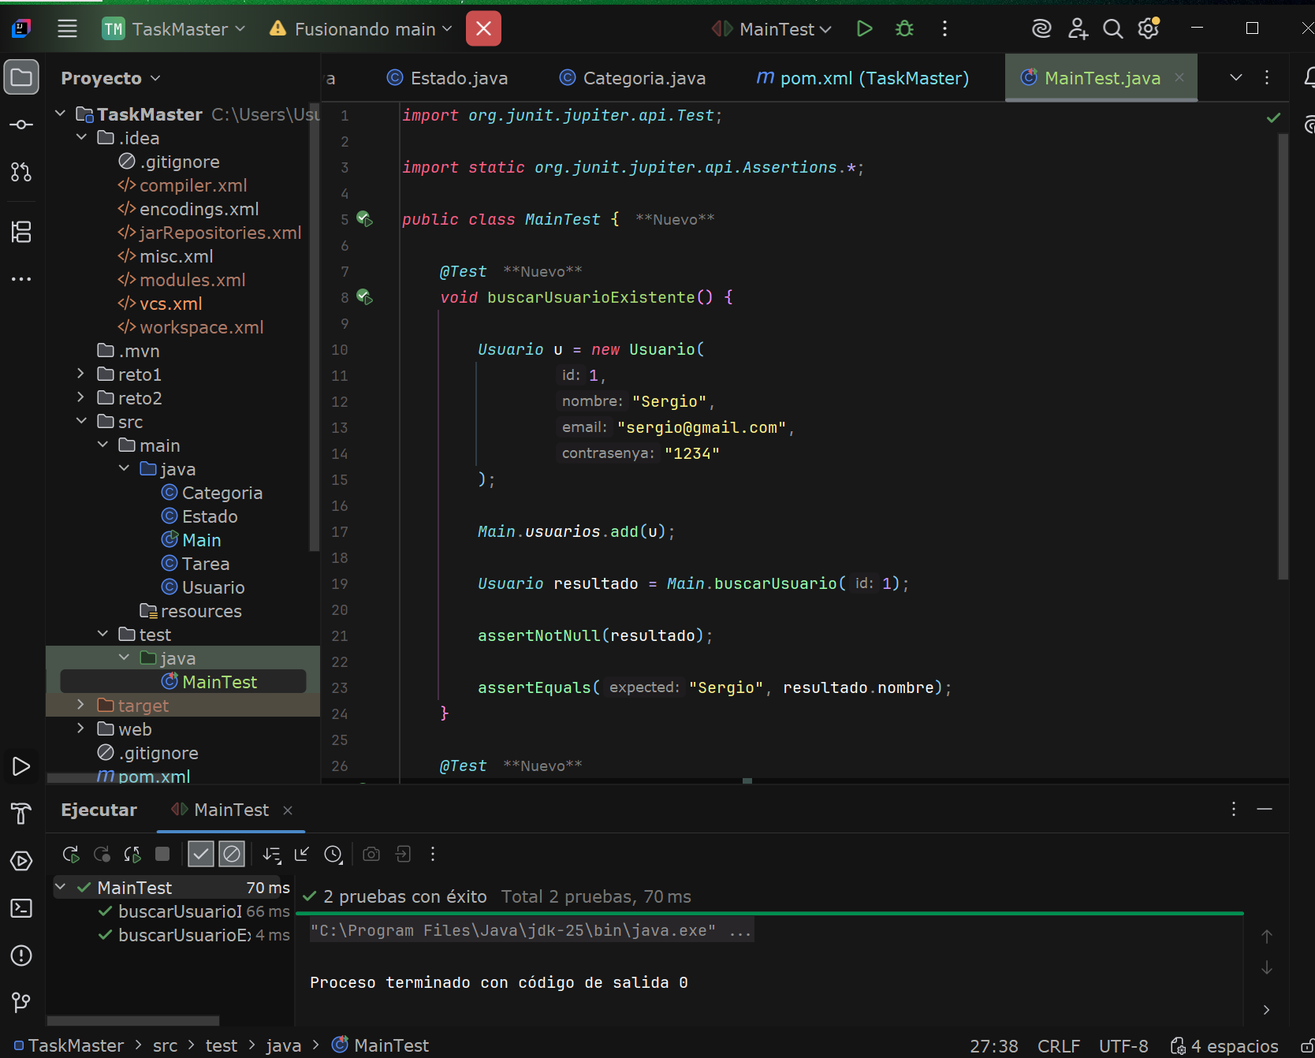

Se realizaron diferentes pruebas unitarias utilizando JUnit para verificar el funcionamiento de los métodos de búsqueda de usuarios.
Las pruebas comprobaron tanto la recuperación correcta de usuarios existentes como el comportamiento del sistema cuando el usuario no existe.
Todas las pruebas finalizaron correctamente.

3.4 Refactorización del código

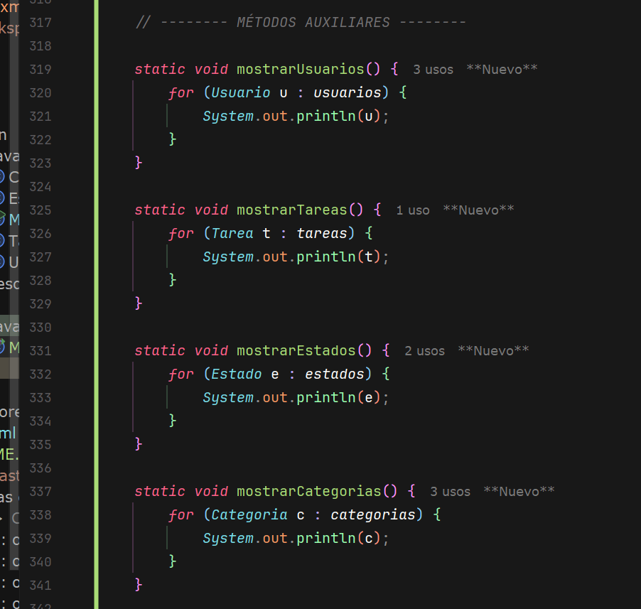
Se detectó repetición de código en diferentes partes de la aplicación, especialmente en los listados de usuarios, tareas, estados y categorías.
Para mejorar la organización y reducir duplicidad, se crearon métodos auxiliares reutilizables encargados de mostrar la información por pantalla.
Con esta refactorización el código quedó más limpio, más fácil de mantener y más reutilizable.

5. Documentación técnica con Javadoc

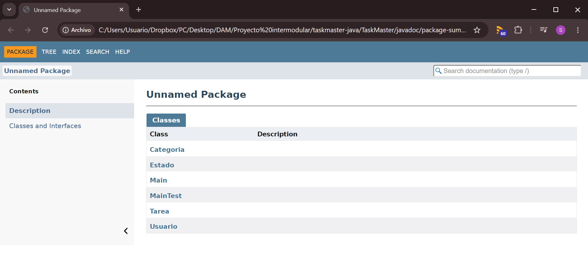
Se generó la documentación técnica del proyecto utilizando Javadoc.
Para ello se añadieron comentarios descriptivos en diferentes métodos de la aplicación utilizando etiquetas como @param, @return, @author y @version.
La documentación fue generada correctamente desde el entorno de desarrollo y permite consultar la información de las clases y métodos del sistema.

